 

**SYSTEME DE GESTION D’UN CABINET**

**MEDICAL**

Réalisé par :

* **SMAIDI REDA**
* **WIDAD KHARBOUCHE**
* **HAJAR SGHIR**

***INTRODUCTION***

Ce chapitre présente d’une manière générale le contexte de travail et les objectifs de notre projet. Nous allons commencer par une présentation des rôles et les activités de chaque individu, après nous allons présenter le système d’information d’un cabinet médical et ces rôles.

La gestion d’un cabinet médical est un emploi complexe. Notre application de gestion sur mesure permet de gérer les consultations, les Rendez-vous, le dossier médical de chaque patient, etc.

**Critique de l’existant, problématiques dans un cabinet médical sans SI :**

* Des problèmes de gestion des rendez-vous avec les patients.
* La répétition des informations relatives aux patients.
* Le manque de confidentialité de l’information.
* Recherche difficile sur les registres.
* Perte de temps.
* Détérioration des archives à cause de leur utilisation trop fréquente.
* Difficulté de stockage.
* Risque de perte des archives.

***SYSTEME DE GESTION D’UN CABINET MEDICAL :***

**Repérage du Domaine :**

Un cabinet médical contient un médecin et des secrétaires chacune a ces activités.

* Activités de la secrétaire :

La secrétaire a un rôle multiple dans le cabinet médical. Pendant l'absence du médecin, écuellier les

patients, et fait rendez-vous.

* Activités de médecin :

Son activité principale est de débuter avec des questions simples et tout en montrant la simplicité et une réassurance concernant l'état ou en quelque sorte la maladie en vue de rassurer le patient. En faisant la consultation, le Médecin dispose d'une fiche médicale déjà établie par la secrétaire.

**À quoi sert un système information d'un cabinet médical :**

Objectif (système informatique) il assure la gestion administrative et médical, et pour cela on a fait introduire L’outil informatique qui gère l’ensemble des enregistrements sans redondance de l’information et un traitement automatique tout en assurant la sécurité, la fiabilité et la solution qu’apporte mon logiciel. Cela consiste à se débarrasser de plusieurs problèmes (classement des dossiers, grande masse d’information circulaire, perte de temps dans traitement du manuel, etc.)

**Rôle du système informatique d’un cabinet médical :**

* La comptabilité.
* La télétransmission.
* Le secrétariat : fait de rendez-vous.
* Gere des fichiers de patient.
* Faire des recherches de ce dossier.

**Conclusion :**

La gestion de données importantes est très difficile en utilisant le « papier » qui est une méthode archaïque comparée aux outils informatiques, c’est pour cela que la mise en place d’un système de gestion est nécessaire pour faciliter la tâche aux secrétaires et aux médecins.

***Conception du système***

**Introduction :**

Dans ce chapitre vas représenter la conception de mon système je vais faire un appel à la boite à outils UML tout en respectant le processus d’unification UP à savoir : le diagramme des cas d’utilisation, le diagramme de séquences et le diagramme de classes.

**Définition des acteurs :**

Le Rôle d’un acteur représenter une entité externe qui interagit directement avec le système étudié, en échangeant de l'information (en entrée et en sortie). On trouve les acteurs en observant les utilisateurs directs du système, les responsables de la maintenance, ainsi que les autres systèmes qui interagissent avec lui.[3] Dans mon projet, on peut distinguer deux acteurs principaux :

* Secrétariat
* Médecin

|  |  |
| --- | --- |
| Utilisateur | Leur Rôle |
| Secrétariat | ♣ Gestion de rendez-vous  ♣ Gestion de patient  ♣ Gestion de comptabilité |
| Médecin | ♣ Gestion de maladie  (Consultation, ordonnancement, dossier médical) |

**Diagramme de cas d’utilisation :**

Un diagramme de cas d’utilisation permet de représenter graphiquement les cas utilisation. C'est le diagramme principal du modèle UML, celui où s'assure la relation entre l'utilisateur et les objets que le système met en œuvre. Identification des acteurs :

* Secrétaire : enregistre les patientes, imprime les bulletins.
* Médecin : rédige les bulletins.

Identification des cas d’utilisations : Un cas d'utilisation est utilisé pour définir le comportement d'un système ou la sémantique de toute autre entité sans révéler sa structure interne. Chaque cas d'utilisation spécifie une séquence d'action, y compris des variantes, que l'entité réalise, en interagissant avec les acteurs de l'entité. La responsabilité d'un cas d'utilisation est de spécifier un ensemble d'instances, où une instance de cas d'utilisation représente une séquence d'actions que le système réalise et qui fournit un résultat observable par l'acteur.

Voici les cas d'utilisation de notre système :

Authentification :

L’application vérifie que l'utilisateur est bien ce qu'il prétend être et lui donne ensuite l'autorisation d'accès.

Enregistrer patiente : pouvoir ajouter, modifier, supprimer une patiente ou rechercher des informations sur les patientes.

• Imprimer les bulletins : propre aux patientes.

• Rédiger les bulletins : remplir les champs du formulaire.

La figure au-dessous présente le digramme de cas d’utilisation :

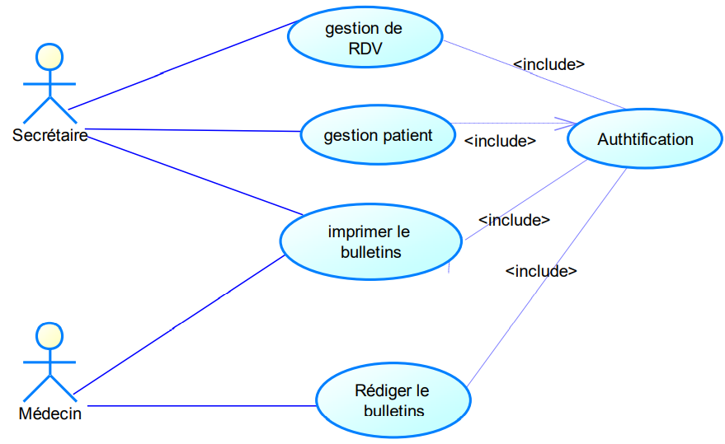

**Diagramme de séquence :**

Les diagrammes des séquences permettent de représenter les interactions entre objet selon un point de vue temporel. L’accent est mis sur la chronologie des envois de messages.

* Scénario : une liste d’actions qui décrivent une interaction entre un acteur et le système.
* Interaction : Un comportement qui comprend un ensemble de messages échangés par un ensemble d’objet s dans un certain contexte pour accomplir une certaine tâche.
* Message : Un message est une transmission d'information unidirectionnelle entre deux objets, l'objet émetteur et l'objet récepteur.

**Diagramme d’authentification :**

Et voilà si dessous mon diagramme d’authentification d’où nous avons utilisé deux acteurs : médecin et secrétaire.

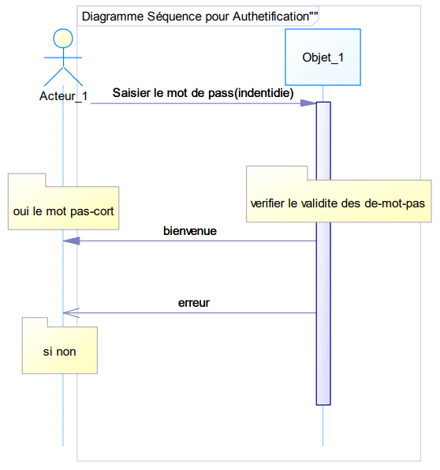

**Diagramme d’ajout d’un patient :**

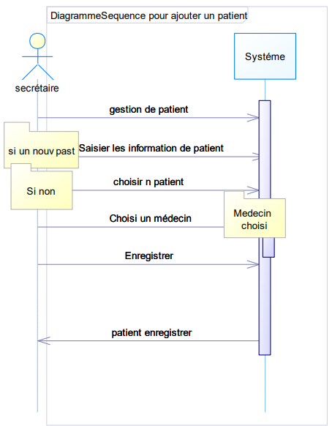

**Diagramme de gestion de rendez-vous :**

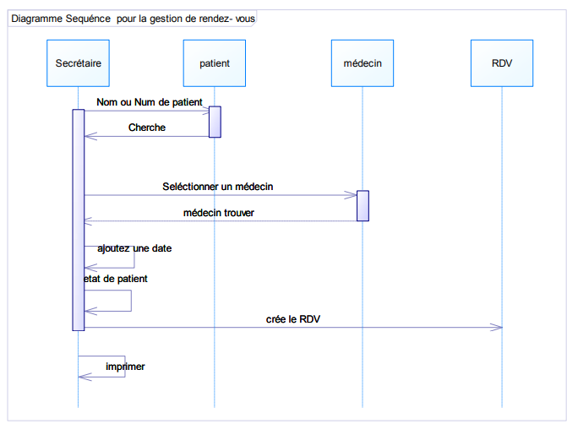

**Diagramme de recherche d’un patient :**

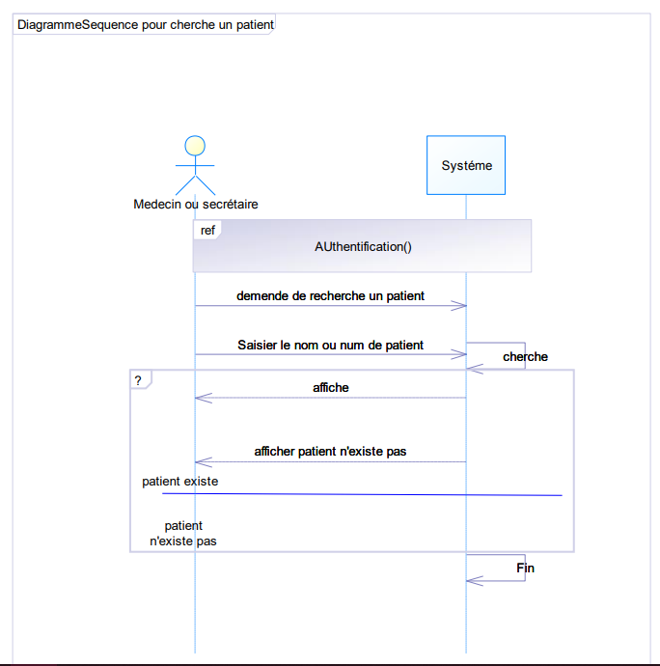

**Diagramme de classe :**

Les diagrammes de class sans doute c’est les diagrammes les plus utiliser d’UML ils décrivent les types des objets qui composent un système et les différents types de relation statique qui existent entre eux.

**Le concept de la classe :**

Une classe est une description d'un groupe d'objets partageant un ensemble commun de propriétés (les attributs), de comportements (les opérations) et de relations avec d'autres objets (les associations et les agrégations).

La classe est définie par son nom, ses attributs et ses opérations.

Les classes sur lesquelles se porte mon application sont les suivantes :

* Listepatient
* RDV

La liste chainée Patient nous a aider à bien organiser le travail :

* Patient

**Dictionnaire de class et des attributs :**

|  |  |  |  |
| --- | --- | --- | --- |
| Classe /Structure | Le champ | Le type | Méthode |
| Patient | * ID * Nom * Prenom * Age * Adresse * Sexe * Telephone | * INT * STRING * STRING * INT * STRING * STRING * STRING |  |
| Listepatient | * Tete * Dernier | * Patient * Patient | * Listepatient * Saisiepatient * Ajouterpatient * Lister * Chercher |
| RDV |  |  |  |